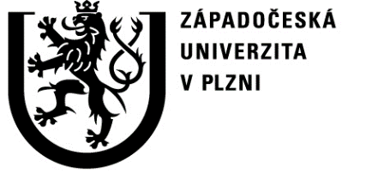
Potvrzení o úrovni dosaženého zahraničního vzdělání
Confirmation of the level of foreign education attained
Škola / univerzita / ministerstvo / zastupitelský úřad
School / university / ministry / representative office

Působící ve státě/operating in the state
…………………………………………………………………………………………………………

potvrzuje, že dosažené vzdělání, potvrzené dokumentem
certifies that the reached education certified by the document

opravňuje / allows
příjmení, jméno / surname, name

datum narození / birth date

trvalé bydliště / permanent residence

ucházet se o přijetí ke studiu v / apply for a study in
bakalářském studijním programu/  bachelor study program | navazujícím magisterském studijním programu/  master study program |  | doktorském studijním programu/  doctoral study program
v zemi původu zahraničního vzdělání/in the country of origin of the foreign education
………………………………………………………………………………………………...
Potvrzení je vydáno (kým) / The certificate is issued by (whom)
příjmení, jméno / surname, name |  | pozice / position
………………………….  datum / date |  | …………………………  razítko / stamp
………………………….
podpis / signature

